COLEGIO SAN ALFONSO
IDIOMA EXTRANJERO INGLÉS
OCTAVO BASICO
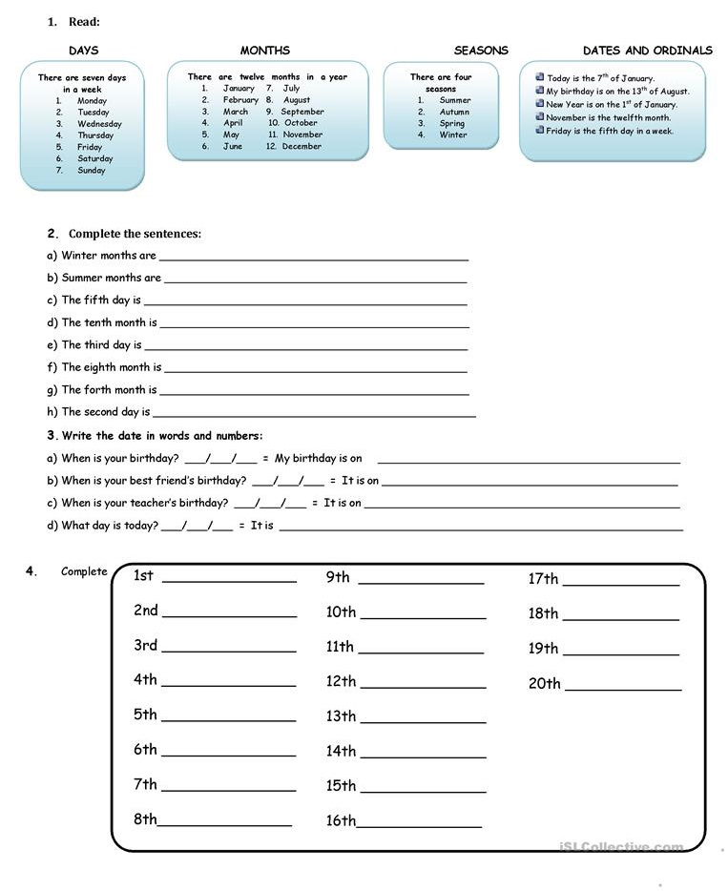
WORKSHEET N°1: SEASON, MONTH, DAYS AND NUMBERS!

